Formulaire concernant l’évaluation de l’impact de la formation continue sur la gestion de stress du personnel soignant

Nous sommes les étudiants de l Institue supérieure des sciences infirmière de gabes Kayel Imen et Elayeb Khawla, et dans le cadre de notre formation, nous avons réalisé ce questionnaire a fin d aider a avancé dans notre projet de fin d’étude. Ce questionnaire s adresse aux infirmiers : Celui-ci est anonyme et les questionnaires resteront confidentiels. Nous vous remercions d avance pour le temps accorde a celui-ci

1. Votre sexe :

* Homme
* Femme

1. Votre âge :

De 22 à 26 De 27 à 35 ans De 36 à 45 ans

De 46 à 55 ans plus 55 ans

1. Origine :

Rurale semi urbaine Urbaine

1. Antécédents personnel ;

Médicale : Oui Non

Si oui lequel : …………………………………………………………………………………

Psychique : Oui Non

Si oui lequel :……………………………………………………………………………………..

5. Votre situation familiale :

Célibataire Marié(e)

Divorcé(e) veuf

1. Ancienneté du travail depuis :
   * 1 à 5ans
   * 6 à 10ans
   * Plus de 10 ans
2. Dans quel service travaillez-vous ?

………………………………………………………………………

1. Faites-vous des gardes ?

Oui Non

1. Votre ancienneté dans le service  1 a 5 ans 6 a 10 ans 11 a 15 ans 16 a 20 ans plus de 20 ans
2. Avez-vous choisi ce métier par ?

Vocation Nécessité

1. Votre équipé est composée de combien d infirmier par post :

* 1-3
* 4-6
* Plus de 6

1. Quel est le nombre de patient pris en charge par l infirmier :

* 1-3
* 4-6
* 7-10
* Plus de 10

1. Quels sont les types de patients pris en charge ?

* Dépendant
* Semi dépendant
* Indépendant

1. Avez-vous déjà participé à une formation en psychologie ?

Oui Non

## Si oui Combien de fois ?

## …………………………………………………………………………………………………………

1. Évaluation du niveau de stress

Sur une échelle de 1 à 10, comment évaluez-vous votre niveau de stress au travail ?

Cercler le chiffre du niveau qui vous convient :

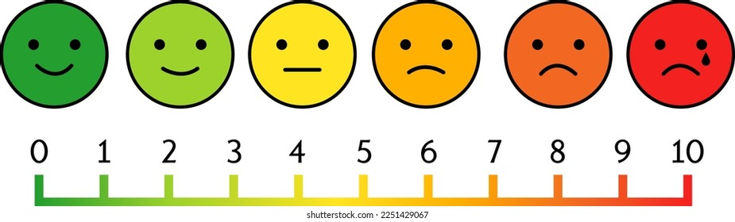

1. : Très faible – 10 : Très élevé)

2. Identifiez les principales sources de stress dans votre travail (cochez celles qui vous convienne):

* - Charge de travail élevé
* - Manque de personnel
* - Pression temporelle
* - Relations avec les patients
* - Relations avec les collègues
* - Autre (précisez) : …………………………………………………………………………….

**** Impact de la formation continue sur la gestion du stress

3 . Avez-vous suivi des formations spécifiques à la gestion du stress au cours de votre carrière ?

* - Oui
* - Non

4. Ressentez-vous une amélioration dans la gestion de votre stress après avoir suivi une formation continue ?

* - Oui
* - Non

5. Si oui, quels types de formations ont été les plus utiles ?

* - Gestion du temps
* - Communication et gestion des conflits
* - Techniques de relaxation (respiration, méditation, etc.)
* - Autre (précisez) :

6. Dans quelle mesure la formation continue a-t-elle amélioré votre capacité à gérer le stress ?

* - Pas du tout
* - Un peu
* - Modérément
* - Beaucoup

7. Depuis que vous participez à des formations, avez-vous remarqué une réduction de symptômes physiques liés au stress (fatigue, maux de tête, tensions musculaires, etc.) ?

* - Oui
* - Non
* - Pas sûr(e)

**** : Besoins et suggestions

8. Quels types de formations pensez-vous être les plus bénéfiques pour réduire le stress au travail ?

* - Techniques de gestion du stress
* - Gestion des relations et conflits
* - Gestion de la charge de travail
* - Autres suggestions :

9. Souhaiteriez-vous des formations régulières pour vous aider à mieux gérer le stress dans votre travail ?

* - Oui
* - Non

10. Avez-vous des suggestions pour améliorer la gestion du stress au sein de votre environnement de travail ?

…………………………………………………………………………………………………………………………………………………………………………………………………………………………

11. Selon vous, la formation continue en général est-elle un outil efficace pour la gestion du stress dans votre travail ?

* - Oui
* - Non
* - Pas certain(e)